Cacher les notes des étudiants
Vous pouvez si vous souhaitez cacher les notes des devoirs aux étudiants pour ne pas, par exemple, qu’ils les aient au fil de vos corrections mais en simultané, à l’issue de toutes vos corrections. Vous pouvez cacher vos notes de deux façons : manuellement ou jusqu'à une date donnée.
Sur votre espace de cours :
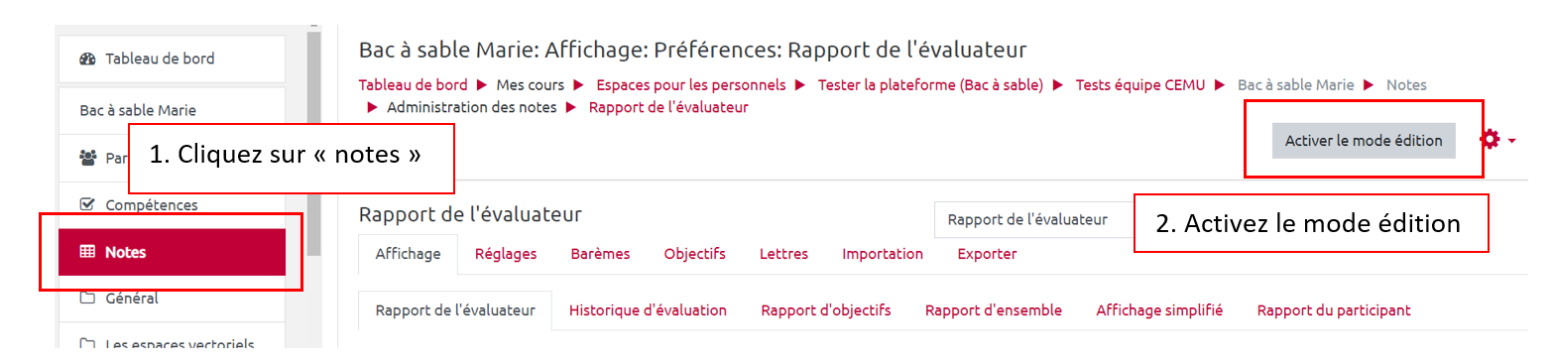
Une ligne « commande » apparait au-dessus des noms de vos étudiants. Cliquez, dans cette ligne, sur la colonne qui concerne votre test, sur la route crantée.
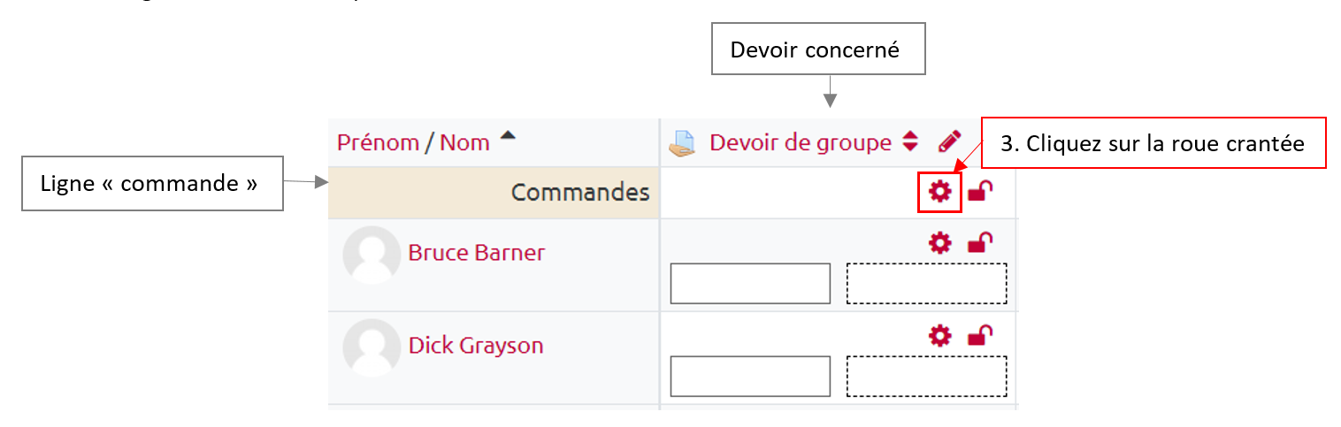
Vous avez alors accès à différents paramètres.

Cacher/ rendre visible manuellement
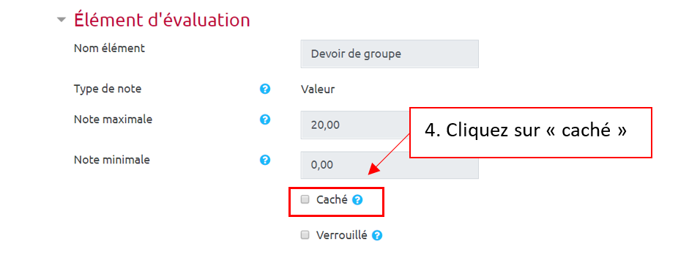
Les étudiants n'ont plus accès à leur note. Pour rendre les notes visibles, effectuer la même démarche en décochant “cacher”. Les notes des étudiants seront alors accessibles sur l'espace de cours.

Jusqu'à une date donnée
Vous pouvez également rendre accessible automatiquement les notes à partir d'une date donnée. Pour cela :
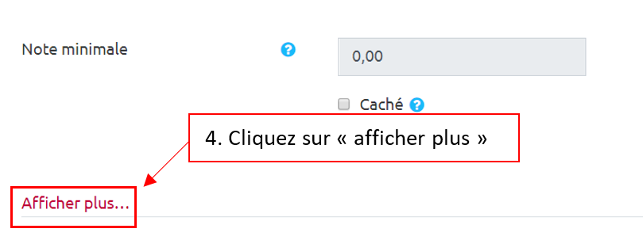
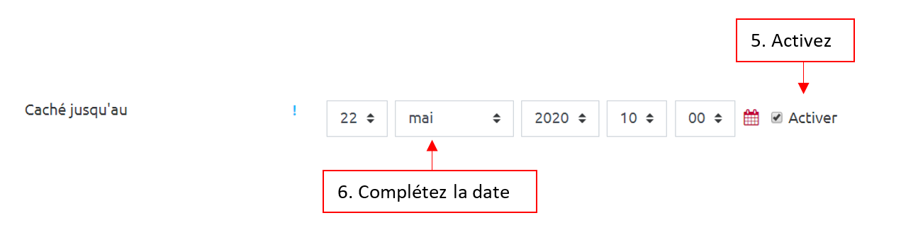
Les notes seront alors accessibles aux étudiants automatiquement à partir de la date renseignée.

